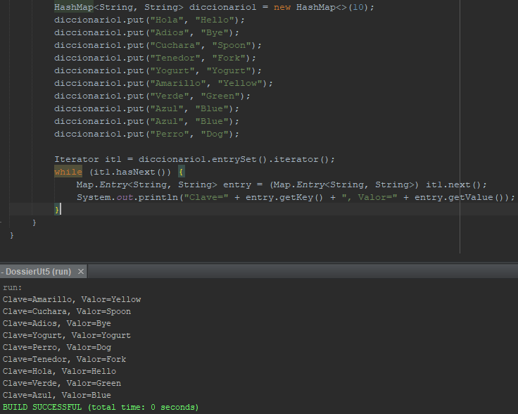**Práctica 16:** Crear un diccionario de español/inglés. Se deberán registrar al menos 10 palabras en español y su traducción en inglés. Se deberá realizar con un HashMap y con un TreeMap. Recorrer en ambos casos la estructura completa y mostrar en pantalla Hacer una captura de pantalla de cada una de las ejecuciones ¿Alguno se muestra ordenado?

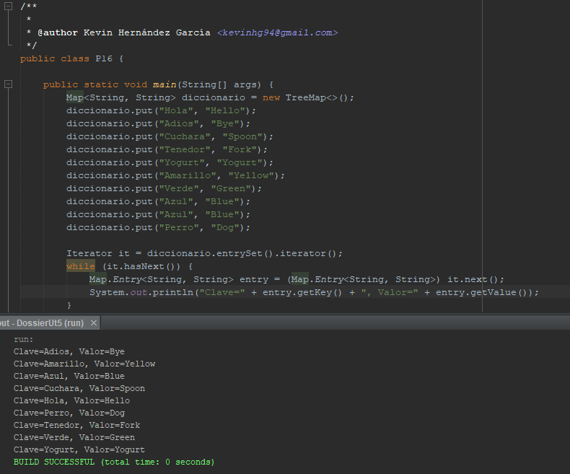Usando HashMap se puede ver que no tiene ningún orden establecido. Los valores no están ordenados ni alfabéticamente ni por el orden de inserción, este se ordena por el hash que haya utilizado Java.

Mientras que usando TreeMap se puede comprobar que los valores se han devuelto ordenados alfabéticamente.